

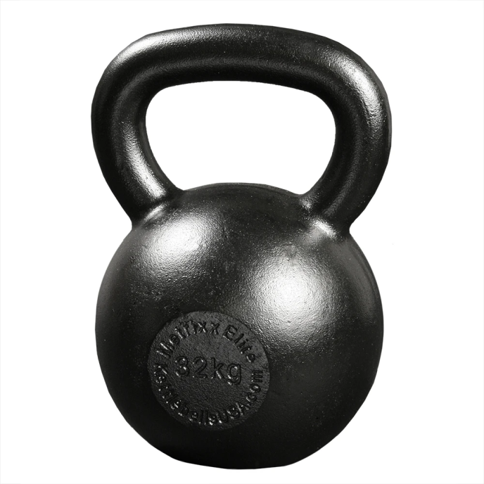

п

р

и

т

ч

а

470

705

740

40

200

2

*доброта*

*уверенность*

*трудолюбие*

*взаимопомощь*

*честность*

*щедрость*

*смелость*



350 р. + 180 р. =

770 р. – 190 р. =

25 к. · 4 = 150 к. : 3 =



(540 к. + 180 к.) : 20 =

(290 к. – 130 к.) · 3 =

1 р. 20 к. + 60 к. =



За 15 м троса папа заплатил 75 р. Хватит ли папе 26 р., чтобы купить ещё 5 м такого троса?